Отчёт по лабораторной работе №7  
Информационная безопасность

Элементы криптографии. Однократное гаммирование

Выполнил: Прасолов Валерий Сергеевич,  
НПИбд-02-21, 1032212968

Содержание

1 Цель работы 1

2 Теоретическое введение 1

3 Выполнение лабораторной работы 3

4 Вывод 4

5 Список литературы. Библиография 4

# 1 Цель работы

Освоить на практике применение режима однократного гаммирования.

# 2 Теоретическое введение

Предложенная Г. С. Вернамом так называемая «схема однократного использования (гаммирования)» является простой, но надёжной схемой шифрования данных. [0]

**Гаммирование** представляет собой наложение (снятие) на открытые (зашифрованные) данные последовательности элементов других данных, полученной с помощью некоторого криптографического алгоритма, для получения зашифрованных (открытых) данных. Иными словами, наложение гаммы — это сложение её элементов с элементами открытого (закрытого) текста по некоторому фиксированному модулю, значение которого представляет собой известную часть алгоритма шифрования.

В соответствии с теорией криптоанализа, если в методе шифрования используется однократная вероятностная гамма (однократное гаммирование) той же длины, что и подлежащий сокрытию текст, то текст нельзя раскрыть. Даже при раскрытии части последовательности гаммы нельзя получить информацию о всём скрываемом тексте.

Наложение гаммы по сути представляет собой выполнение операции сложения по модулю 2 (XOR) (обозначаемая знаком ⊕) между элементами гаммы и элементами подлежащего сокрытию текста. Напомним, как работает операция XOR над битами: 0 ⊕ 0 = 0, 0 ⊕ 1 = 1, 1 ⊕ 0 = 1, 1 ⊕ 1 = 0.

Такой метод шифрования является симметричным, так как двойное прибавление одной и той же величины по модулю 2 восстанавливает исходное значение, а шифрование и расшифрование выполняется одной и той же про- граммой.

Если известны ключ и открытый текст, то задача нахождения шифротекста заключается в применении к каждому символу открытого текста следующего правила:

Ci = Pi ⊕ Ki, (7.1)

*где Ci — i-й символ получившегося зашифрованного послания, Pi — i-й символ открытого текста, Ki — i-й символ ключа, i = 1, m. Размерности открытого текста и ключа должны совпадать, и полученный шифротекст будет такой же длины.*

Если известны шифротекст и открытый текст, то задача нахождения ключа решается также в соответствии с (7.1), а именно, обе части равенства необходимо сложить по модулю 2 с Pi:

Ci ⊕ Pi = Pi ⊕ Ki ⊕ Pi = Ki,

Ki = Ci ⊕ Pi.

Открытый текст имеет символьный вид, а ключ — шестнадцатеричное представление. Ключ также можно представить в символьном виде, воспользовавшись таблицей ASCII-кодов.

К. Шеннон доказал абсолютную стойкость шифра в случае, когда однократно используемый ключ, длиной, равной длине исходного сообщения, является фрагментом истинно случайной двоичной последовательности с равномерным законом распределения. Криптоалгоритм не даёт никакой информации об открытом тексте: при известном зашифрованном сообщении C все различные ключевые последовательности K возможны и равновероятны, а значит, возможны и любые сообщения P.

Необходимые и достаточные условия абсолютной стойкости шифра:

* полная случайность ключа;
* равенство длин ключа и открытого текста;
* однократное использование ключа.

# 3 Выполнение лабораторной работы

Два текста кодируются одним ключом (однократное гаммирование). Требуется не зная ключа и не стремясь его определить, прочитать оба текста. Необходимо разработать приложение, позволяющее шифровать и дешифровать тексты P1 и P2 в режиме однократного гаммирования. Приложение должно определить вид шифротекстов C1 и C2 обоих текстов P1 и P2 при известном ключе ; Необходимо определить и выразить аналитически способ, при котором злоумышленник может прочитать оба текста, не зная ключа и не стремясь его определить. Для решения задачи написан программный код:

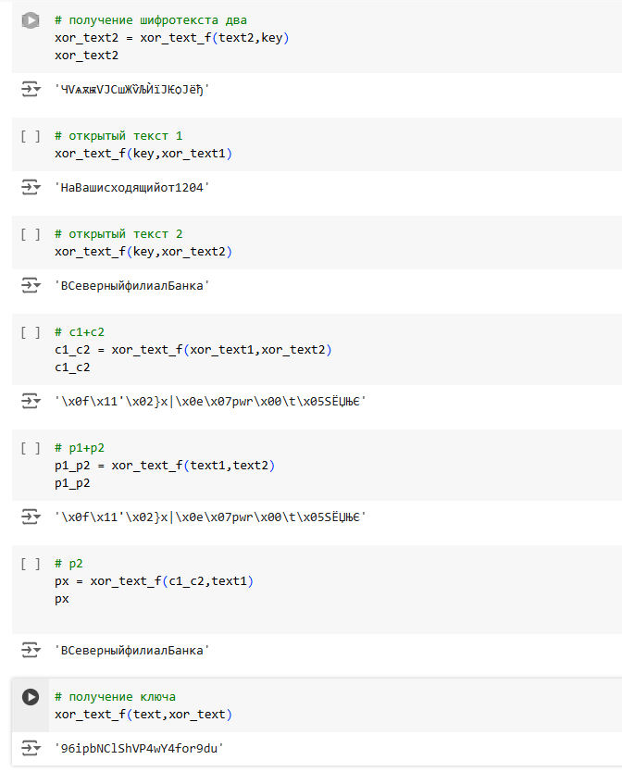

(рис. 1. Программный код приложения, реализующего режим однократного гаммирования)

(рис. 2. Программный код приложения, реализующего режим однократного гаммирования)

# 4 Вывод

# Таким образом, без знания ключа `K` мы можем получить результат `T1 XOR T2`. Если один из открытых текстов (например, `T1`) известен частично или полностью, то можно получить соответствующую часть или весь второй текст (`T2`).

# 5 Список литературы. Библиография

[0] Методические материалы курса